Спортивная подводная охота является одной из дисциплин подводного спорта, которые культивируются в Украине и в мире. Соревнования в Украине проводятся по национальным Правилам, а официальные международные соревнования – по Международным правилам CMAS (Всемирная Конфедерация Подводной Деятельности).
В Украине этот вид подводного спорта стал развиваться с 1971г. Подводная охота не была тогда самостоятельным видом, а входила в состав троеборья СПС (Спортивная подводная стрельба), где были ещё пулевая стрельба из пистолета и подводная стрельба по мишеням.
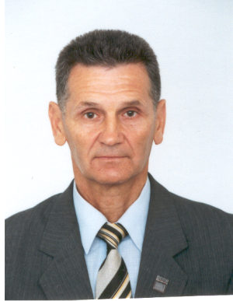
Одним из первых званий мастера спорта в Украине завоевал чемпион СССР по СПС в 1979г. Александр Будяк (см. фото), впоследствии ставший активным членом нашего подводного клуба. За свою долгую спортивную карьеру он завоевал множество титулов победителей соревнований различного ранга в Украине и за рубежом. Ему было присвоено звание Мастер спорта Украины международного класса. К сожалению, он недавно трагически погиб в автокатастрофе.

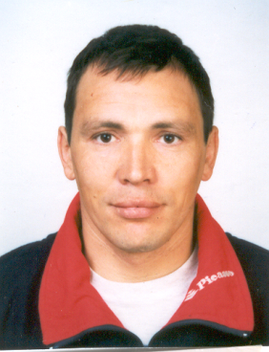
Воспитанник нашего клуба Андрей Лагутин в 1990г также завоевал звание чемпиона СССР по СПС (см. фото). Он пришел в наш клуб в 1988г спортсменом 2 разряда, и защищал его честь 12 лет, став в 1999г. мастером спорта Украины международного класса. На протяжении этого периода времени он неоднократно становился чемпионом Украины в личном и командном зачетах по подводной охоте.

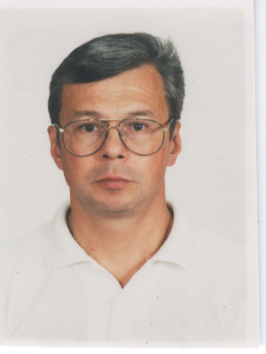
Первым чемпионом независимой Украины по подводной охоте в 1992г. стал член нашего клуба, Мастер спорта Олег Гупало (см. фото). С этого времени СПС уже было упразднено и стали раздельно проводиться соревнования по подводной охоте и подводной стрельбе. О.Гупало неоднократно становился победителем и призером Всеукраинских соревнований по подводной охоте.

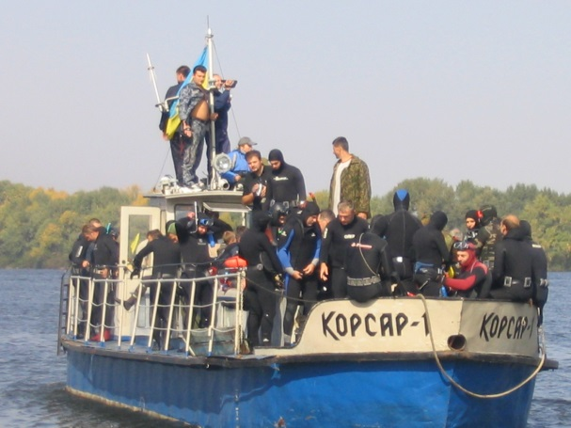
Сборная команда нашего клуба, выступавшая в свое время под разными наименованиями (Промавтоматика, сборная Киева, Кредос, Флит, Видродження) неоднократно становилась победителем или призёром национальных соревнований по подводной охоте. Честь клуба, кроме упомянутых выше «звёзд», успешно защищали мастера спорта Украины Евгений Каляев, Константин Канин, Сергей Козленко, Алексей Грицай, Андрей Брагин, КМС Валерий Евтушенко, Сергей Зубрицкий, Олег Пивовар и др.
В настоящее время в нашем клубе в спортивной подводной охоте происходит смена поколений. Опытные ветераны ушли с водной арены, молодежь только начинает осваиваться в этом виде спорта. К наиболее перспективным спортсменам следует отнести Юрия Костру, Алексея Свистунова и Владимира Лепшеева. Пожелаем им успешных выступлений!
Всем желающим испытать себя и проверить мастерство в сравнении с другими подводными охотниками приглашаем в наш клуб на учебно-тренировочные занятия на открытой воде. Лучшим из них будет доверено право выступать за наш клуб в национальных соревнованиях. Напоминаем, что предварительным условием для этого является наличие удостоверения «Подводный охотник ФПСПДУ», которое можно получить, пройдя подготовку в нашем клубе.

